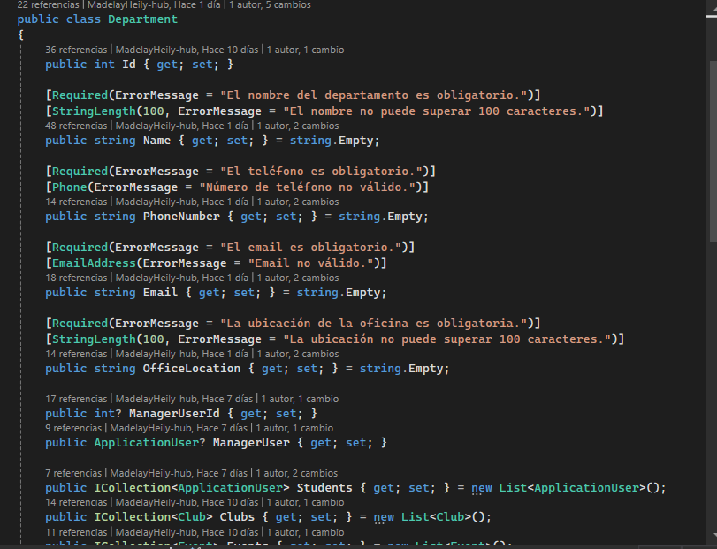
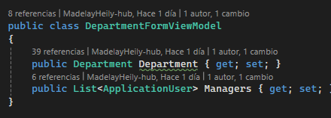
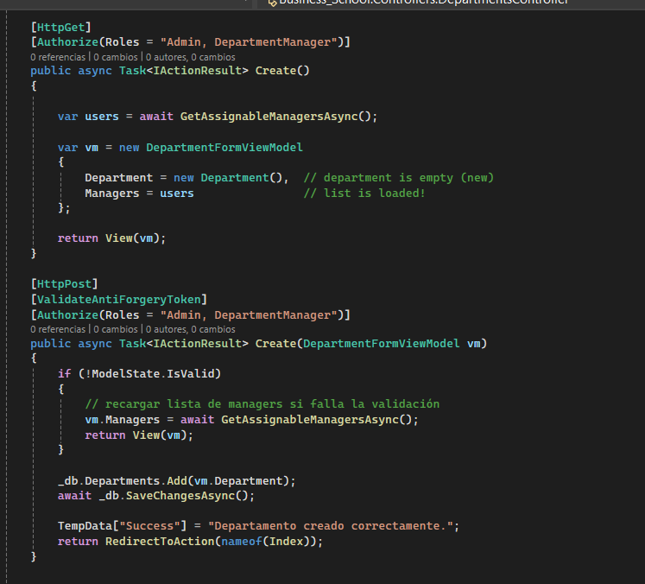
ERRORES DE LA APLICACIÓN:
- Clases envueltas:

- Error: Al crear un club con un email ya hecho, no deja porque ya hay un departamento:
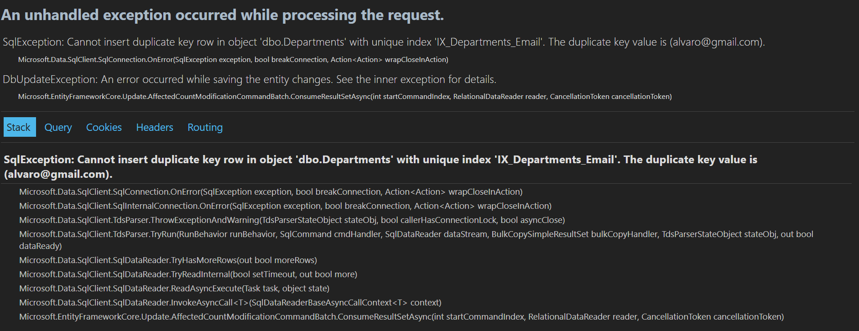
- Solución:
Hay que reorganizar el Post, por las siguientes razones:
[HttpPost]
[ValidateAntiForgeryToken]
[Authorize(Roles = "Admin, DepartmentManager")]
public async Task<IActionResult> Create(DepartmentFormViewModel vm)
{
if (!ModelState.IsValid)
{
// recargar lista de managers si falla la validación
vm.Managers = await GetAssignableManagersAsync();
return View(vm);
}

_db.Departments.Add(vm.Department);
await _db.SaveChangesAsync();

TempData["Success"] = "Departamento creado correctamente.";
return RedirectToAction(nameof(Index));
}

